Presseinformation

Rellingen/Bellenberg, 4. Februar 2013

Hannover Messe 2013, 8. bis 12. April – Halle 6, Stand B45

Reinigungspower für die industrielle Produktion
Leistungsstarkes Produktportfolio von Nilfisk-Advance sorgt für saubere
Fertigungsprozesse

Die Hannover Messe zählt zu den wichtigsten Schaufenstern industrieller Innovationen. Wie jedes Jahr gehört dabei auch die weltweit renommierte Nilfisk-Advance zu den zentralen Ausstellern im Bereich professionelle Reinigungstechnik. Die Fachbesucher erfahren alles Wissenswerte rund um effiziente und wirtschaftliche Reinigungskonzepte entlang der Produktionsabläufe. Im Vordergrund stehen Industrie- und Gewerbesauger sowie Hochdruckreinigungs-Technologien des Rellinger Reinigungsgeräteherstellers.

Der mobile Nilfisk-CFM High-End-Industriesauger VHW320 der neuen White Line Serie wird in Bezug auf Hygiene, Sauberkeit und Sicherheit höchsten Anforderungen gerecht. Zu den zentralen Eckdaten gehören eine Aufnahmeleistung von 1,5 Kilowatt, eine Luftförderung von bis zu 58 Litern pro Sekunde sowie absolute Konformität mit den Good Manufacturing Practice (GMP)-Richtlinien, die vor allem bei der pharmazeutischen Herstellung, aber auch in der Lebensmittel-, Chemie-, Kosmetik-, und Verpackungsindustrie Anwendung finden. Die M-Klasse-Patronenfilteranlage mit einer Hauptfilterfläche von 10.000 Quadratzentimetern sichert einen hohen Abscheidegrad und das innovative Filterabreinigungssystem PullClean ermöglicht die Reinigung während des laufenden Betriebs. Zum Ausstattungsumfang gehören ein Vakuummeter, das die Arbeitsleistung kontinuierlich überwacht sowie ein Schmutzbehälter mit einem Volumen von 25 Litern. Optional sind diese Modelle für ATEX-Umgebungen zugelassen und für die Staubklassen L und M zertifiziert. Mit einem Gewicht von 73 Kilogramm sowie Abmessungen von 117 Zentimetern Höhe, 42 Zentimetern Breite und 76 Zentimetern Länge eignet sich der Sauger sowohl für die mobile Reinigung als auch für die Implementierung in Produktionsmaschinen oder Fertigungslinien.
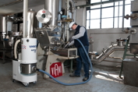

Der Nilfisk-CFM Industriesauger T40W L100 ist für anspruchsvolle Reinigungsaufgaben erste Wahl. Ausgestattet mit einem wartungsfreien 4-Kilowatt-Seitenkanal-verdichter beseitigt die Maschine sowohl feste Stoffe als auch Flüssigkeiten und Öle rückstandslos. Der Sauger ist für den Dauerbetrieb konzipiert und arbeitet mit einer Luftförderleistung von 516 Kubikmetern in der Stunde und einem Unterdruck von 300 Millibar. Ein hochwertiger Filter bietet mit einer Filterfläche von 19.500 Quadratzentimetern beste Abscheideergebnisse – egal ob es sich um sehr feinen Staub oder gar um Problemstäube der Klassen L und M handelt. Zu den besonderen Ausrüstungs-Highlights zählt das optionale Filterabreinigungssystem, InfiniClean“ – ein neues Nilfisk-CFM Patent für eine permanente Abreinigung von Patronenfilteranlagen. Das hocheffiziente, automatische System arbeitet ohne externe Stromquellen und benötigt keine zusätzliche Pressluftzufuhr, um die konischen Filterpatronen in definierten Intervallen vom Staub zu befreien. Zur Ausstattung gehören darüber hinaus ein 100 Liter fassender Schmutzbehälter, das optionale Longopac System sowie ein ebenfalls optionaler HEPA H14 Filter.
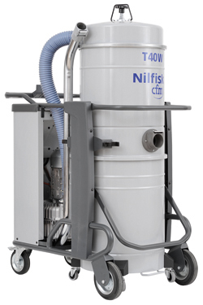

Der Nilfisk-CFM Industriesauger T40 Plus L100 wird selbst strengsten Sicherheitsvorschriften gerecht. Zertifiziert nach IEC/EN 60335-2-69 und der ATEX Richtlinie 94/9/EC eignet sich das Gerät sowohl für explosionsgefährdete Bereiche der Zone 22 als auch für gesundheitsschädliche Stäube der Klassen L, M und H. Der zweistufige Drehstrom-Seitenkanalverdichter arbeitet mit einer Leistung von 4,3 Kilowatt und garantiert einen Unterdruck von 46 Kilopascal sowie eine Luftförderleistung von bis zu 87 Litern in der Sekunde. Je nach Einsatzgebiet kann der Industriesauger mit einem Sternfilter inklusive manuellem beziehungsweise elektronischem Filterrüttler oder eine Patronenfilteranlage mit pneumatischer Abreinigung ausgestattet werden. Hinzu kommen vor- oder nachgeschaltete HEPA-, ULPA- und Aktivkohle-Filter für einen Abscheidegrad von 99,999 Prozent. Die Maschine ist mit einem 100 Liter fassenden Schmutzbehälter inklusive Absetzmechanik und optionalem Füllstandsensor ausgerüstet. Darüber hinaus dienen Sicherheitsbeutel (H-Klasse) oder Papierbeutel (M-Klasse) der gefahrlosen Aufnahme des Saugguts.
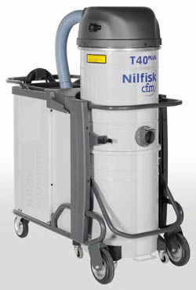
Der stabile Nilfisk Gewerbesauger GM 80P schöpft seine Leistungsfähigkeit aus einem 1.200-Watt-Wechselstrom-Motor und garantiert eine Luftförderung von 38 Litern in der Sekunde bei einem Unterdruck von 20 Kilopascal. Dank seiner großen Hauptfilterfläche von 2.100 Quadratzentimetern eignet sich der am Markt äußerst erfolgreiche Sauger serienmäßig für Stäube der Klasse L. Darüber hinaus lässt er sich optional mit HEPA-, ULPA-, Gore-, Nomex- oder Epitropik-Filtern ausrüsten. Ohne den Einsatz von Filterbeuteln fasst sein Volumen 9,75 Liter. Die einzigartige Ganzmetall-Aluminiumkonstruktion sorgt selbst bei harten Reinigungseinsätzen für hohe Langlebigkeit, wobei das solide Fahrgestell mit Gummirollen exzellente Wendigkeit sicherstellt.
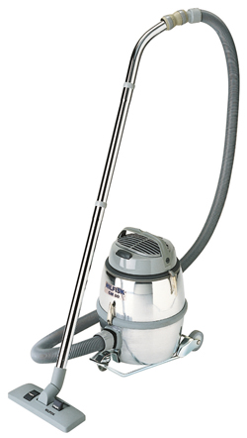

Das patentierte SilentPower-Konzept des Nilfisk-ALTO Heißwasser Hochdruckreinigers NEPTUNE 5-57 X verbindet hohe Leistungsfähigkeit mit einer angenehm ruhigen Arbeitsatmosphäre. Der Motor arbeitet mit einer Drehzahl von 1.450 Umdrehungen pro Minute und garantiert eine Wasserleistung von bis zu 1.110 Litern pro Stunde bei einem Arbeitsdruck von bis zu 200 bar. Trotz dieser Leistungskraft wird der Schalldruckpegel von 71 Dezibel nicht überschritten. Das ausgeklügelte Duo-Motor-System spart Energie und Materialkosten, denn im Kaltwasserbetrieb arbeitet nur ein Motor, die Maschine läuft drehrichtungsunabhängig. Für die Pumpen werden Keramikkolben verwendet, die hochdruckstabil, korrosions- und hitzebeständig sind. Für ein besonderes Effizienzplus sorgt die Heißwasser-Technologie EcoPower. Ein innovativer Wärmetauscher ermöglicht einen Wirkungsgrad von über 92 Prozent, so dass der Brennstoffverbrauch im täglichen Einsatz deutlich reduziert wird. Dies kommt nicht nur der Umwelt zugute, sondern erhöht auch die Wirtschaftlichkeit durch niedrigere Betriebskosten.
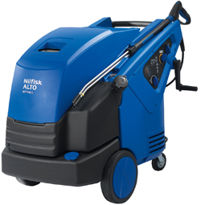

Bildanforderung
Bildmaterial finden Sie in unserem Medienportal amid-pr.press-n-relations.com (Suchbegriff „Hannovermesse2013“). Selbstverständlich schicken wir Ihnen die Dateien auch gerne per E-Mail zu. Kontakt: mny@press-n-relations.de.

Weitere Informationen:  Nilfisk-Advance AG  Siemensstraße 25/27 – D-25462 Rellingen  Tel.: +49 (0)4101 399 0  info.de@nilfisk.com – www.nilfisk.de  info.de@nilfisk-alto.com – www.nilfisk-alto.de | Presse- und Öffentlichkeitsarbeit:  Press’n’Relations GmbH – Monika Nyendick  Magirusstraße 33 – D-89077 Ulm  Tel.: 0731 96287-30 – Fax: 0731 96287-97  mny@press-n-relations.de - www.press-n-relations.de
Nilfisk-Advance A/S gehört zu den weltführenden Anbietern von professioneller Reinigungstechnik mit einem Umsatz von 847 Millionen Euro im Geschäftsjahr 2011 und über 5.300 Mitarbeitern weltweit. Der Konzern blickt auf eine über 100-jährige Tradition zurück und ist heute in 135 Ländern auf allen 5 Kontinenten vertreten. Die Zentrale liegt in Dänemark. Produktionsstandorte sind in Dänemark, Deutschland, Ungarn, Singapur, China, Italien, Mexiko und in den USA. Die Nilfisk-Advance AG Deutschland ist mit zwei Geschäftsbereichen am Markt vertreten: Nilfisk-ALTO in Bellenberg sowie Nilfisk mit Sitz in Rellingen. Derzeit beschäftigt die Nilfisk-Advance AG Deutschland rund 345 Mitarbeiter. Seit Ende Oktober 2008 ist Dr. Reinhard Mann alleiniger Vorstand der Nilfisk-Advance AG in Deutschland.

